Отчет Недели психологии в школе в ЛСОШ №2.

«Человек, полюби человека…»
Утвержден приказом 221/1от 12.03.21
Цели:
- Создание в образовательном учреждении условий для сохранения и укрепления психологического здоровья учащихся;
- Повышать психологическую компетентность учащихся и учителей школы;
- Формирование представлений о важности психологической науки как одной из составляющих человекознания.
Задачи:
- Расширение знаний о науке «психология», роли и месте психологических знаний в жизни человека;
- Формирование чувства успешности;
- Активизация размышлений учащихся о месте и роли знаний психологии в собственной жизни, жизни людей;
- Формирование у обучающихся чувства единения;
Форма проведения:
- Конкурс психологических стенгазет;
- Конкурс рисунков;
- Классные часы, беседы ;
Принципы построения «Недели психологии в школе».
При общем планировании недели мы исходили из нескольких рабочих принципов.
- Целостность и законченность, то есть психологически очерчены начало и конец, основная идея и девиз дня;
- Цикличность и преемственность, то есть каждый день является продолжением предыдущего. Каждый день несет, в том, числе, и определенную информацию для размышления;
- Мероприятия, запланированные на неделю, охватывают наибольшее количество школьников и педагогов и почти не затрагивают учебно – воспитательный процесс.
- Общая психологическая атмосфера. В общешкольных играх и акциях могут принять участие не только учащиеся школы, но и педагоги, родители, а также все работники школы.

Категория участников:
педагоги- психологи;
классные руководители;
учащиеся 1-11 классов;
инициативная группа учащихся 8-11 классов.
Сроки проведения: 15марта по 20 марта 2021 года.
Методическое обеспечение: план и разработки занятий, наглядный материал.
Оформление:
- Стенгазета в холле школы «Неделя психологии»
- Школьный забор на тему: «Что бы ты хотел изменить в нашей школе?»
- Цитаты дня: «Пусть в вашей жизни не будет черных полос», «Личность – та же вселенная: глубокая, таинственная, неисчерпаемая», «Мы ответственны за все в нашей жизни», «Каждая наша мысль создает наше будущее», «Самая настоящая роскошь – роскошь человеческого общения».
4. Акция "Корзина добрых пожеланий".
5.Акция "Поделись настроением".
6.Конкурс стенгазет(6-10 кл.).
7.Акция "Счастья ,Вам учителя!.
8.- Акция «Ларец радости, или Предсказания Цветной радуги»
9. Социологический опрос.

План проведения недели психологии.

День недели | Мероприятия | Цели
Понедельник | -Объявление о проведении Психологической недели.  "Психология - о нас, психология -для нас!".  Стенгазета в холле школы «Неделя психологии», оформление . | Сравнительная оценка эмоциональной атмосферы в школе  - направлена на создание благоприятного климата в школе, на получение положительных эмоций  -психологическая разгрузка
Вторник | - Акция «Сторожка с запасами» - для учителей  Игра "Следопыты". (2- классы).  Информационное сообщение "Десять семейных заповедей". | Сплочение педагогического коллектива.  стенд "Методическая работа".
Среда | - Акция «Ларец радости, или  Предсказания Цветной радуги»  -Конкурс стенгазет(учащиеся 7-10классов).  Рефлексия. Школьный забор | -поддержка каждого учащегося, создание благоприятного эмоционального климата в школе, получение положительных эмоций
Четверг | - Акция «Счастья, Вам, учителя»  -Классный час: "Конфликты в жизни современного человека. Стратегия поведения в конфликтной ситуации".(8кл.). классы). | -создание позитивного настроения, повышение мотивации к педагогической деятельности
Пятница | - Интервью с великими психологами «Твое мнение»  - Письмо самому себе (проводится во время десяти минутки)  - Рефлексия. Психологический забор – «Я хочу, чтобы в нашей школе…» | - расширить знания о науке психологии, развивать самопознание, способствовать личностному росту.  - дифференциация смысловых личностных конструктов, их анализ; наблюдение за собственными изменениями в структуре личности.
суббота | -Информационная галерея «Это интересно»  -  Психологическая игра" В поисках святого Грааля".( 5 "в" класс).  Заключительное слово психологов школы. Прощание с Неделей психологии 2021 года. | - стимулирование положительных эмоций, активизация межличностного взаимодействия.  - развитие любознательности, эрудиции, расширение кругозора.

Открытие недели психологии.

«Жизнь так прекрасна, улыбайся.
И радость в сердце береги.
Дарить улыбку не стесняйся,
Поверить в чудо помоги!»

Мероприятия проводились ежедневно во внеурочное время до и после уроков.

Каждый день имел свою тему и логично продолжал предыдущий.

В первый день недели ребята и учителя приняли участие в игре « Радуга настроения». После подсчетов кружков оказалось, что с хорошим настроением пришли в школу 73% опрошенных, с плохим – 10%, а остальные респонденты не определились.
На стендах в школе была оформлена информационная галерея «Это интересно», целью которой было расширить знания учащихся о науке психологии, о том, что она изучает и как помогает людям.

Провели социологический опрос среди учащихся 5-11 классов на тему « Кого бы вы выдвинули на конкурс «Учитель года» по номинациям «добрый», строгий» и т.д.

Школьники и учителя с интересом читали высказывания великих людей по вопросам психологии. Эти высказывания были прикреплены на дверях каждого класса в виде цветка.

В 8 б и в классах провели классный час о предупреждении конфликтов в классе, о правилах бесконфликтного поведения. Ребята ответили на вопросы анкеты «Уровень комфортности в классе».

Участники в результате мероприятий «Недели психологии» узнали:
- о способах предупреждения конфликтов, о секретах бесконфликтного общения;
- о своих способностях и возможностях, проявив смекалку и находчивость;
- о том, что психология – очень интересная наука.

Мероприятие прошло в атмосфере активной и дружной заинтересованности обучающихся, которые с удовольствием приняли участие во всех мероприятиях. Психологическая помощь педагога-психолога в результате «Недели психологии» стала более востребована.

Объявление о проведении Психологической недели.
"Психология - о нас, психология -для нас!".
Стенгазета в холле школы «Неделя психологии», оформление .
Цель : Направлена на создание благоприятного климата в школе, на получение положительных эмоций.

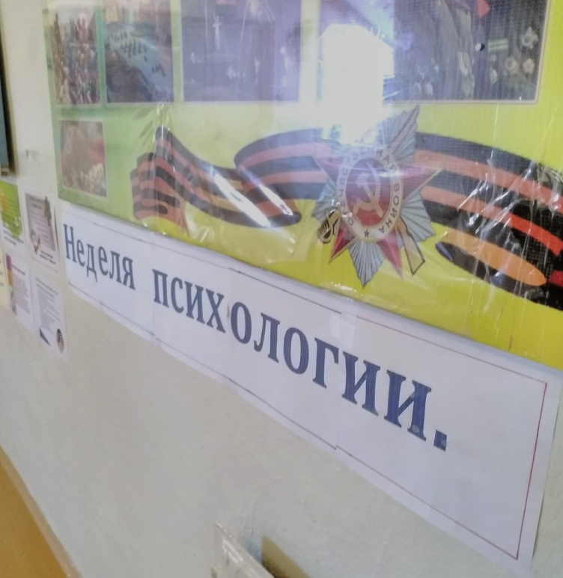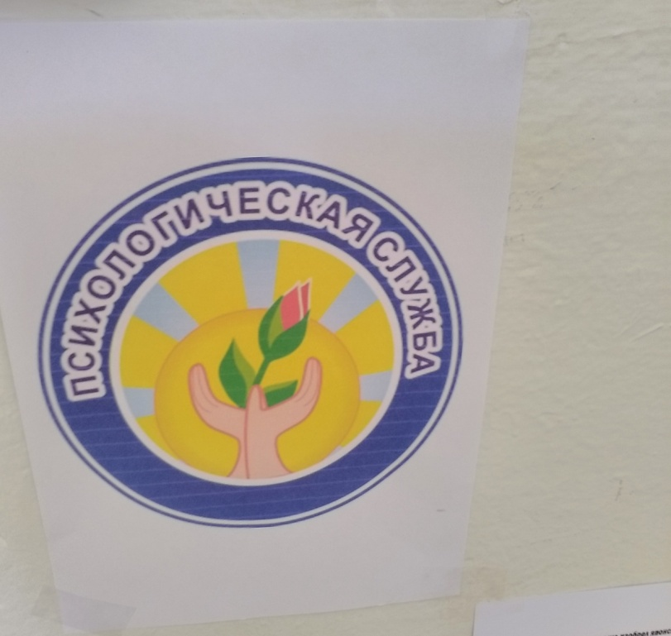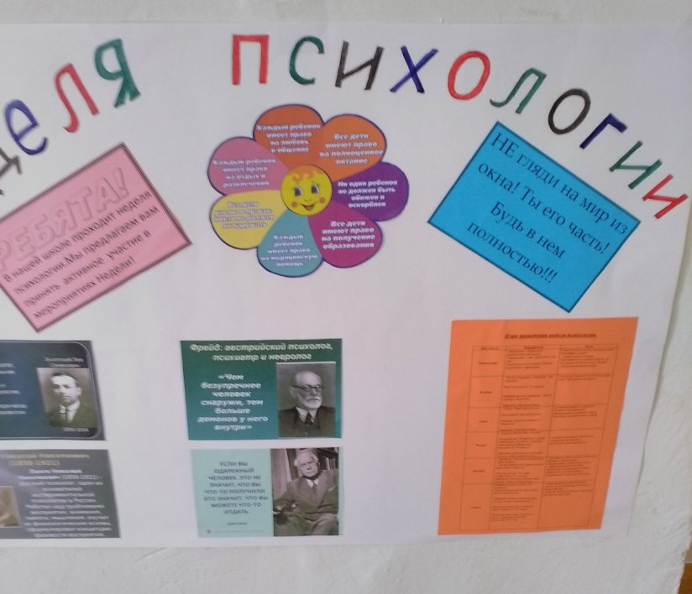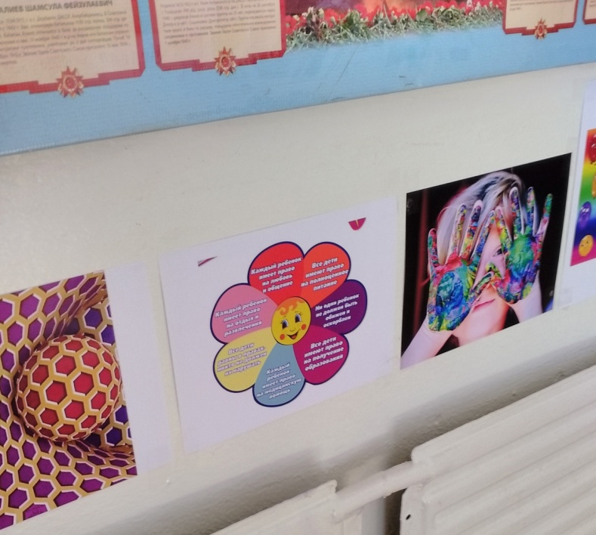

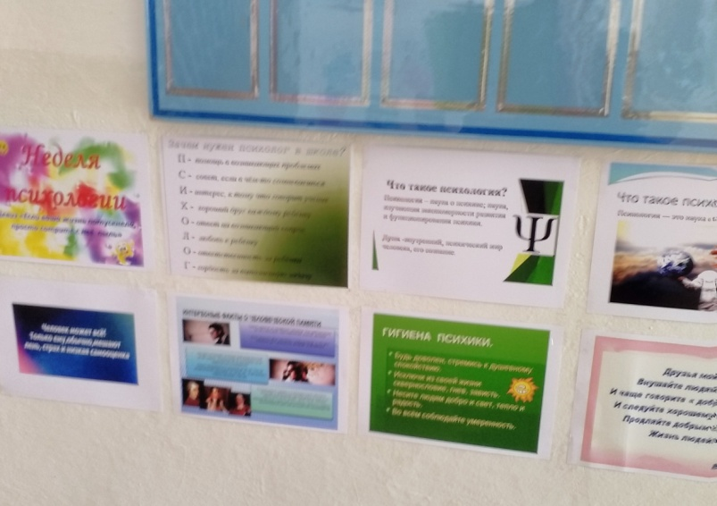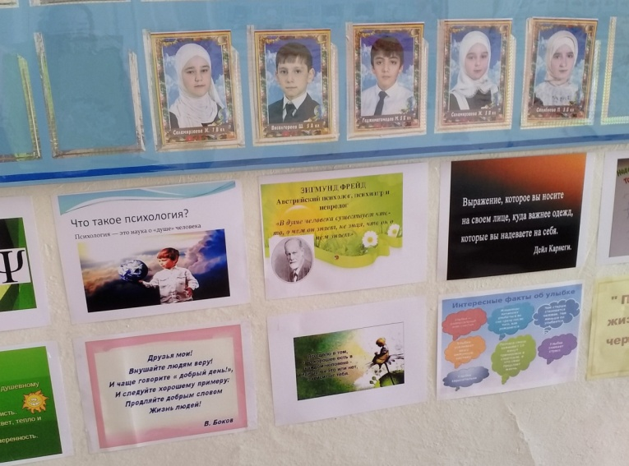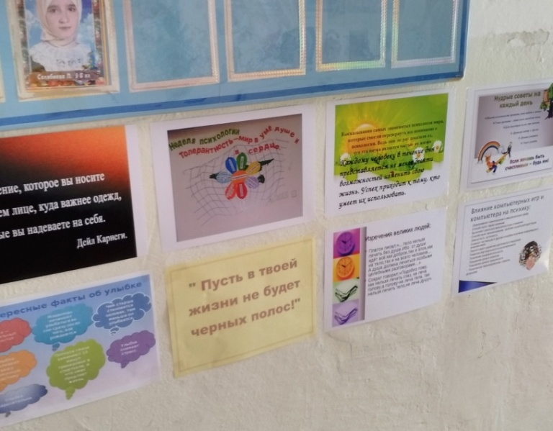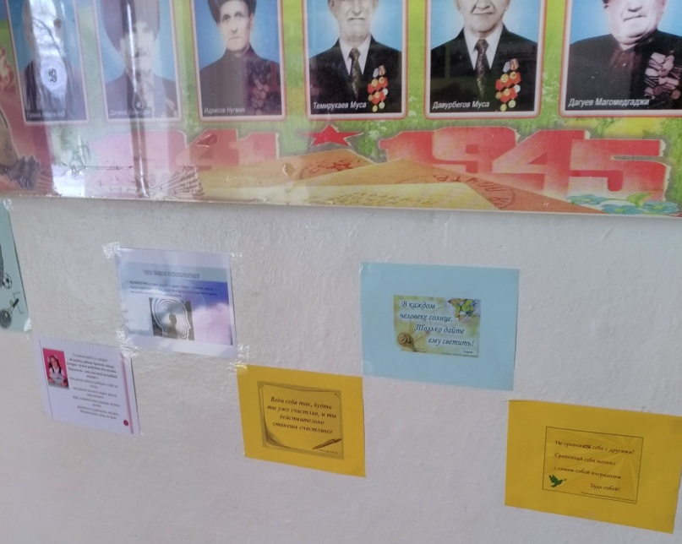
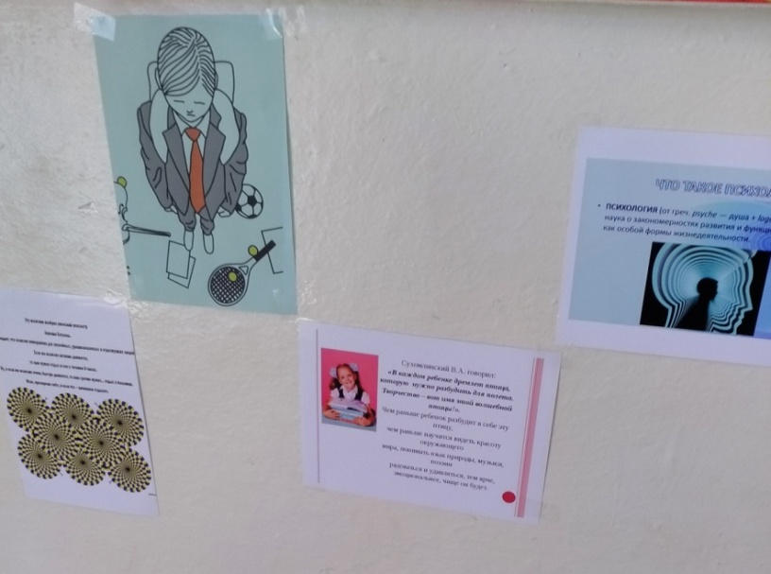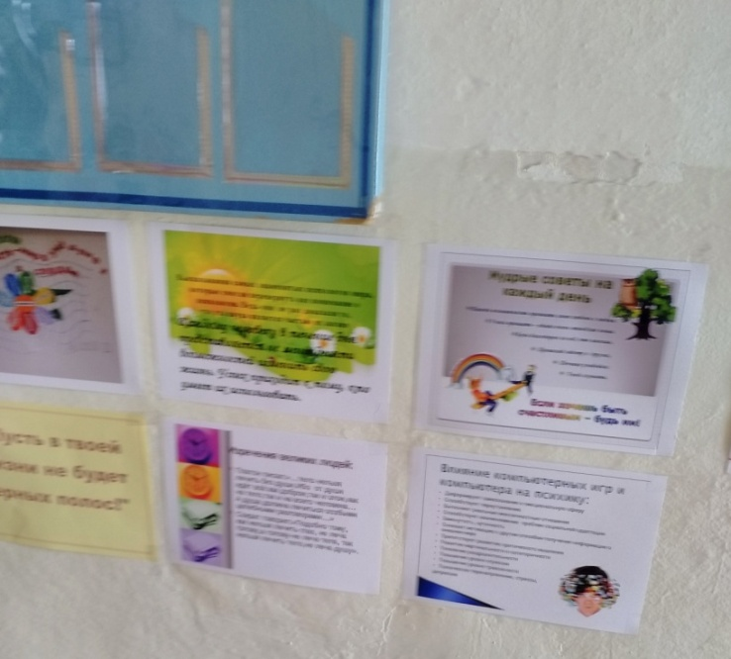

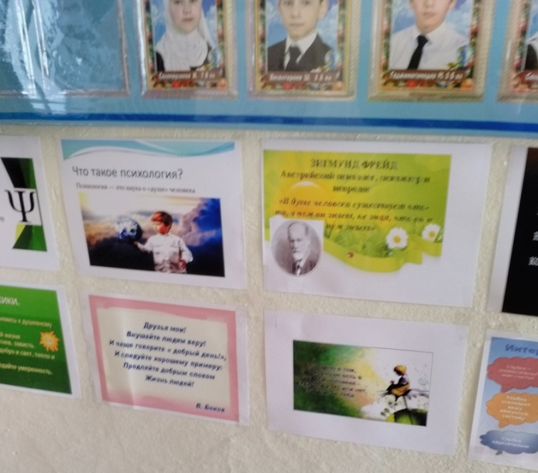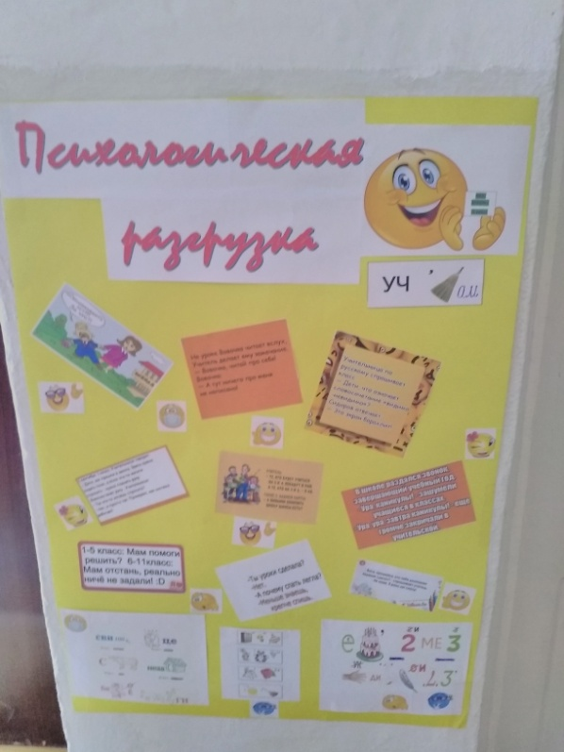

Информационная галерея «Это интересно».

Цель: развитие любознательности, эрудиции, расширение кругозора.

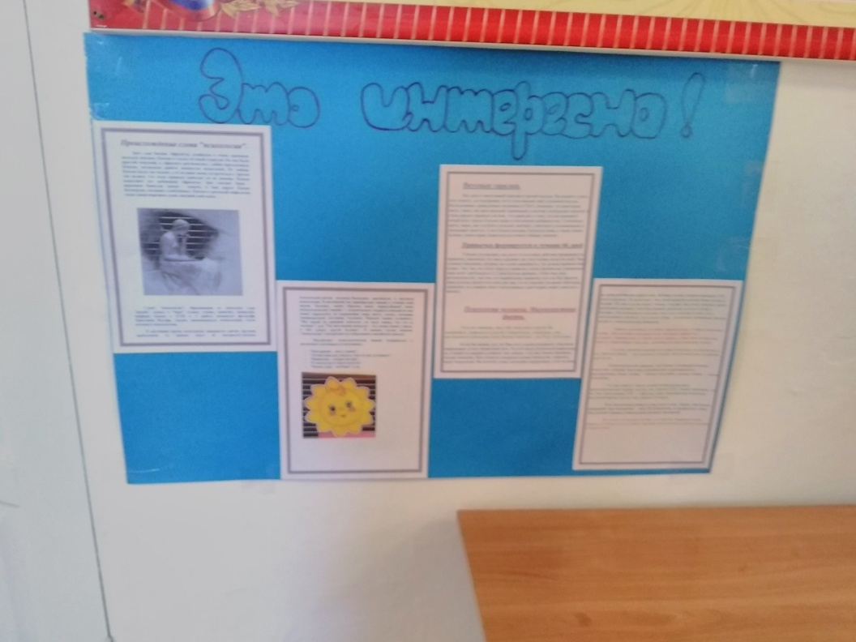

Акция " Корзина добрых пожеланий"
Цели :
- Направлена на создание благоприятного климата в школе, на получение положительных эмоций;
- Психологическая разгрузка.
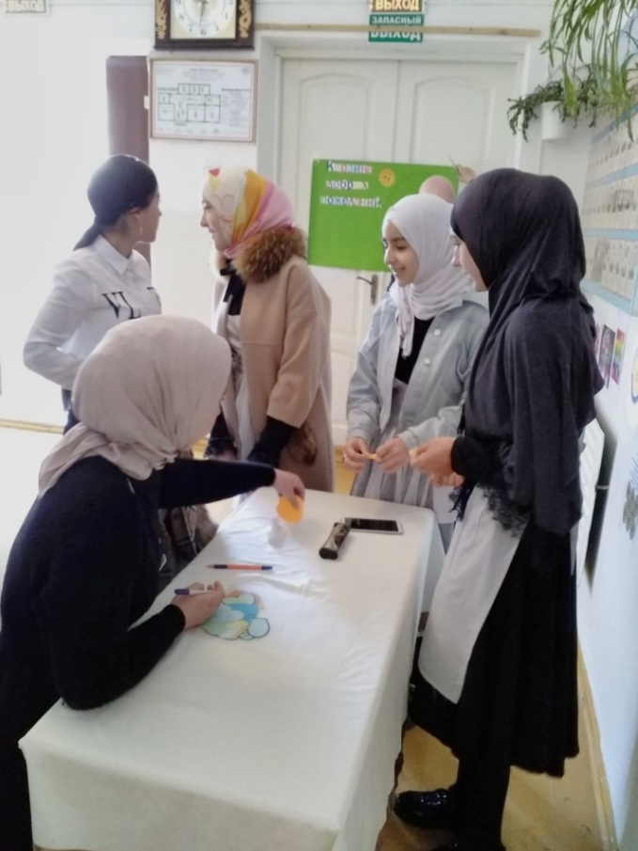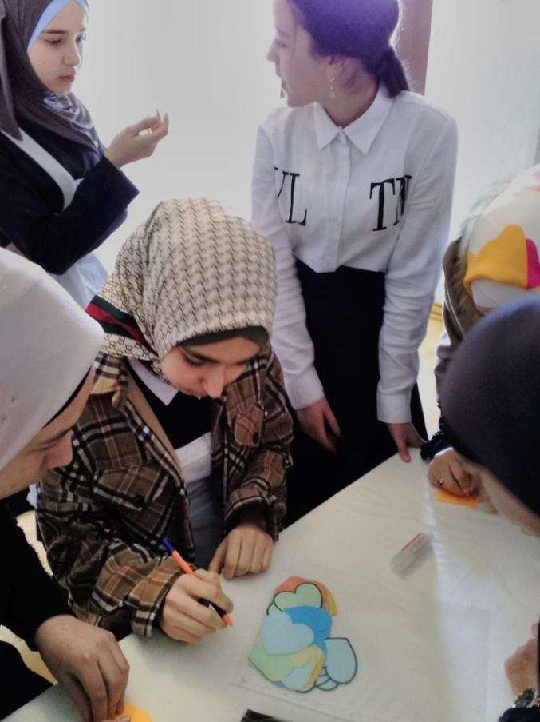

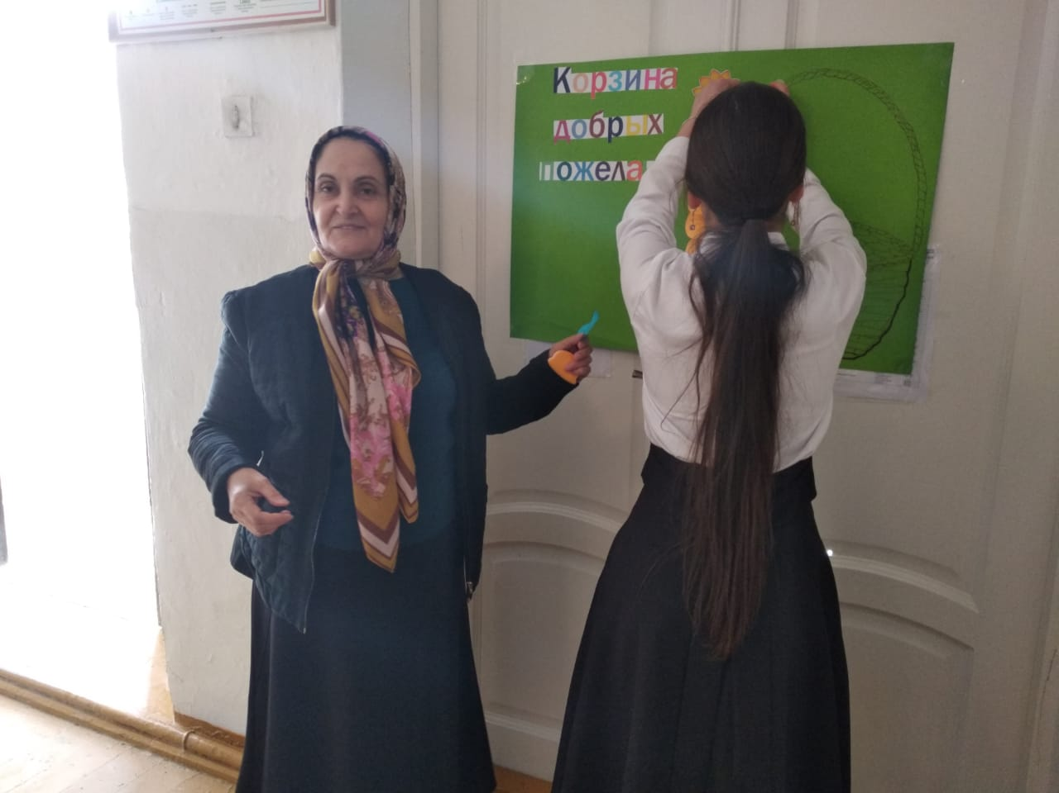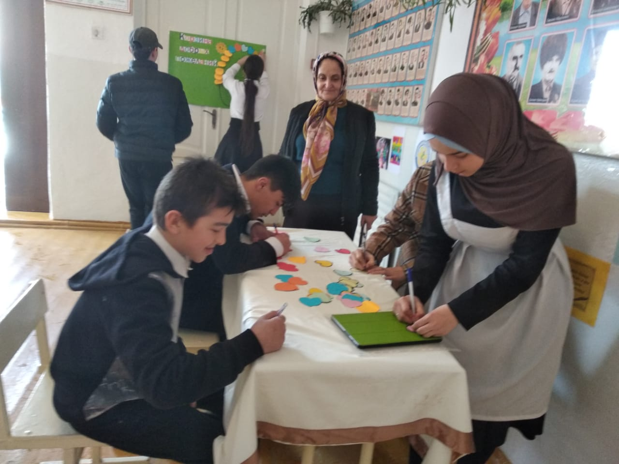

Акция " Ларец радости"
Цель: Поддержка каждого учащегося, создание благоприятного климата в школе, получение положительных эмоций.

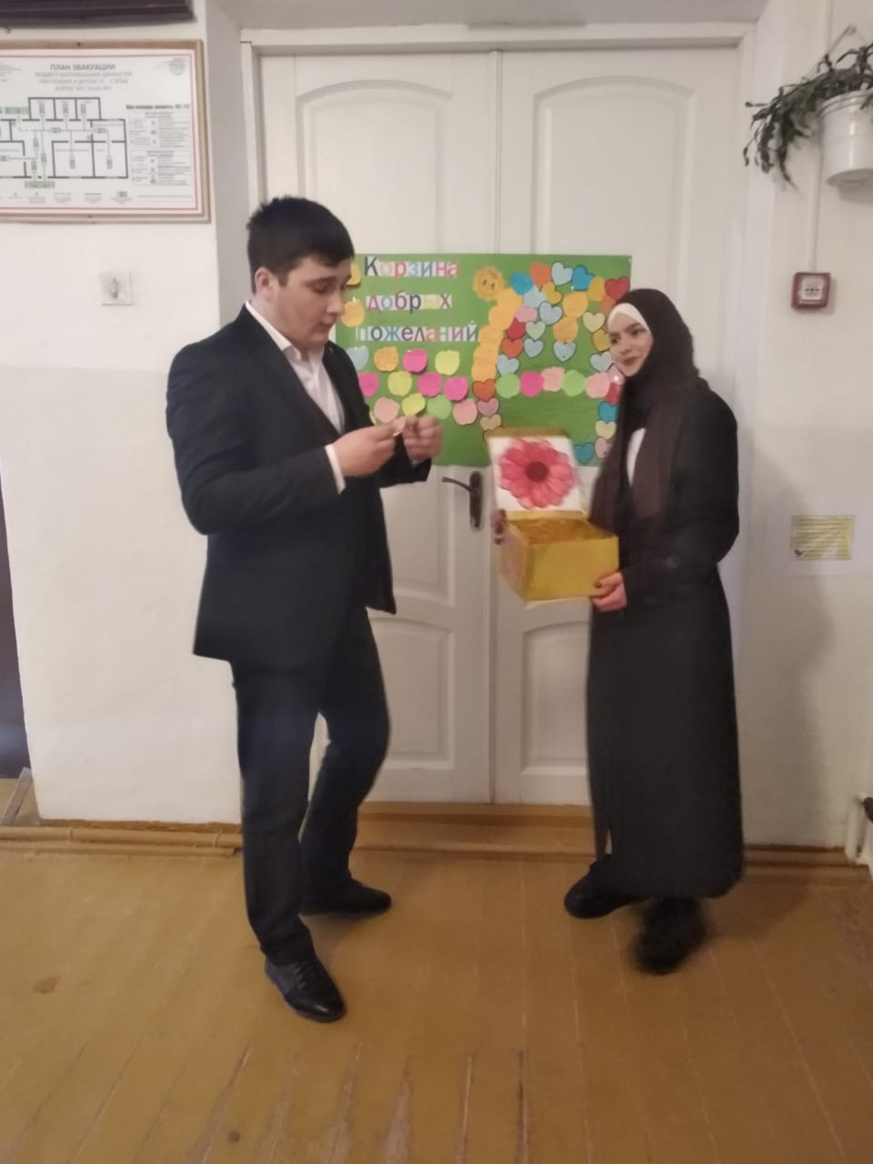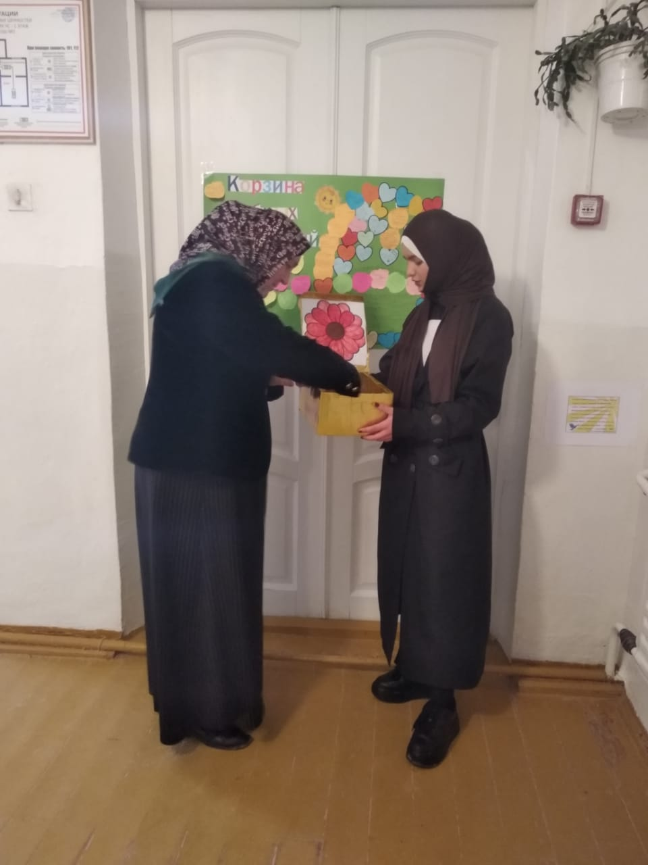

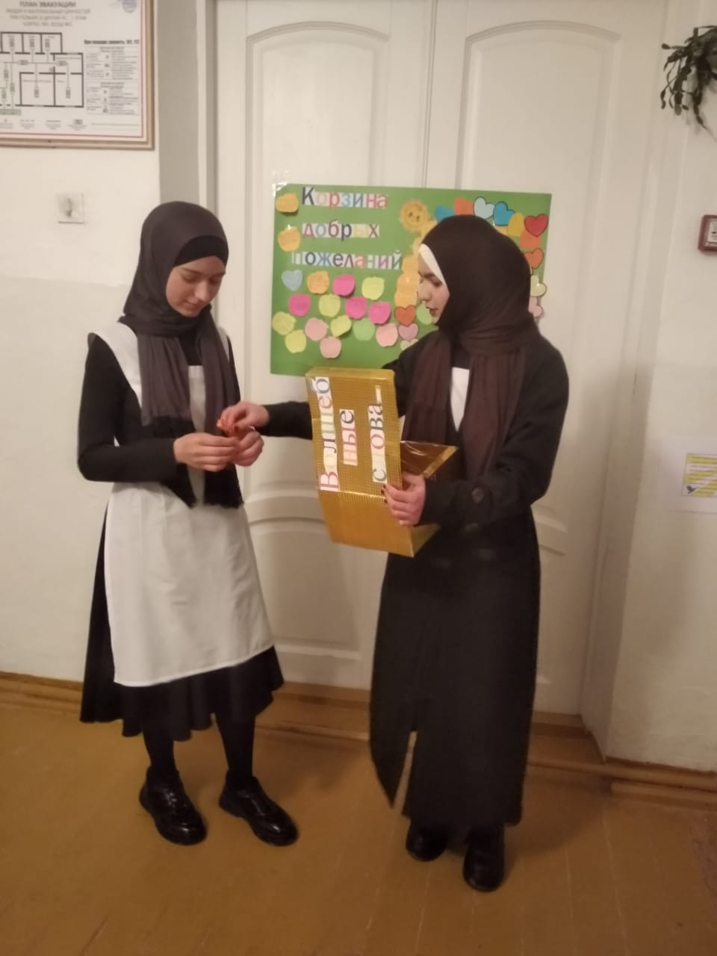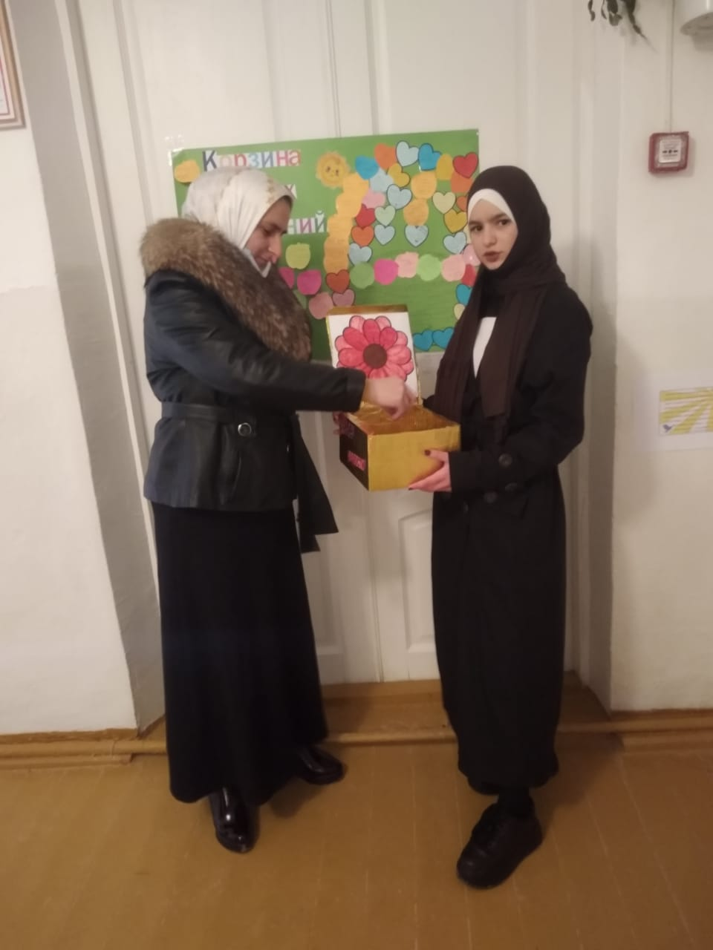

Психологическая игра:" В поисках святого Грааля".
Цели:
- Формирование и отработка навыков коллективного взаимодействия;
- Осознание детьми ценности собственных успехов;
- Формирование положительного образа будущего.
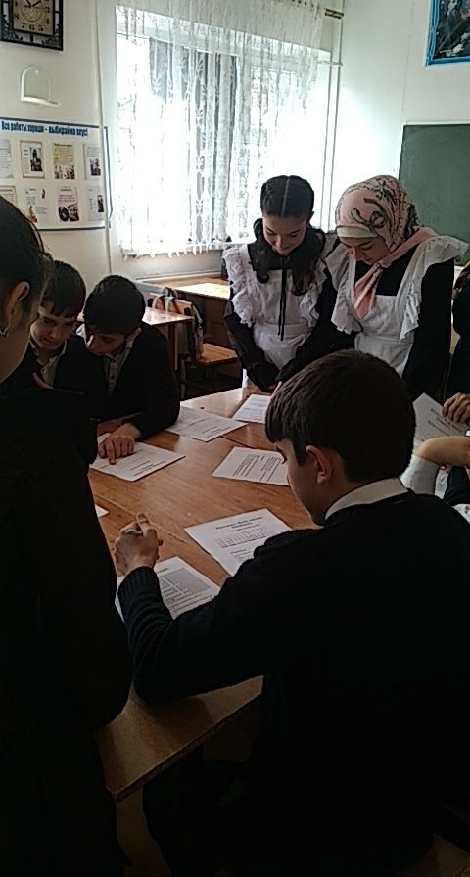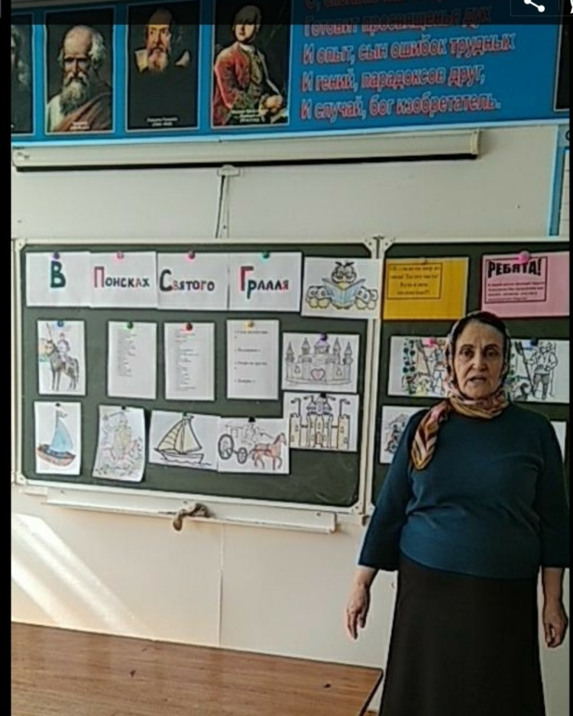
Социологический опрос(6-8классы.)
Цели: Исследование "модели" ( образа) современного учителя глазами детей

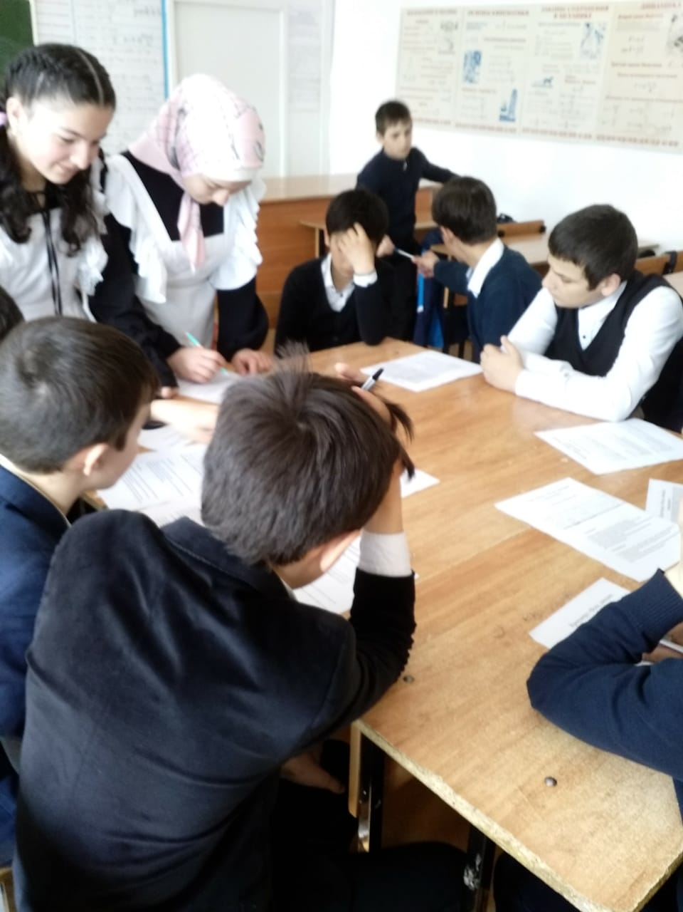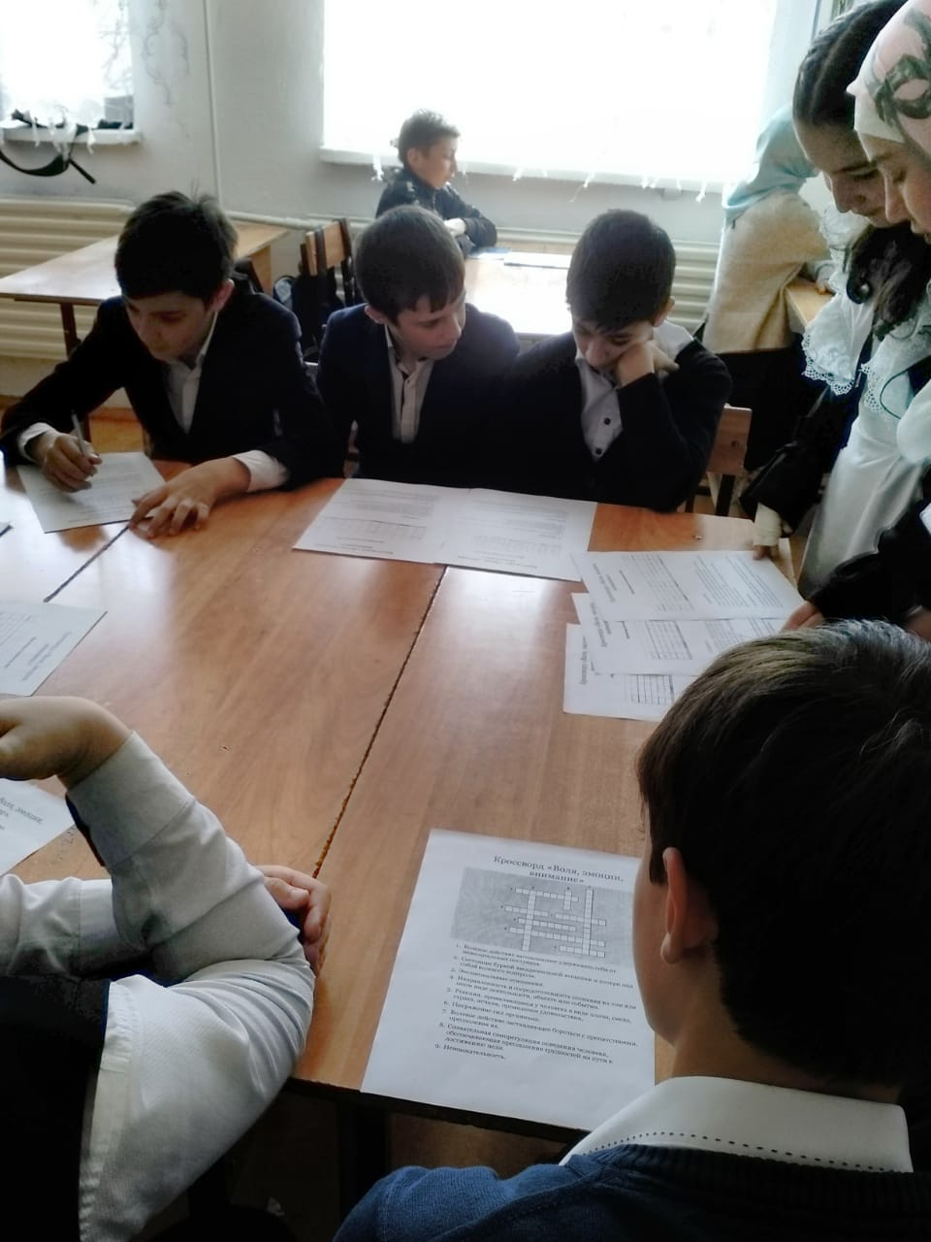
Конфликтные ситуации. Профилактика и решение конфликтных ситуаций.
(8 "б","в"классы.)
Цель: Выявление происходящих в школе конфликтов и поиск средств их преодоления.
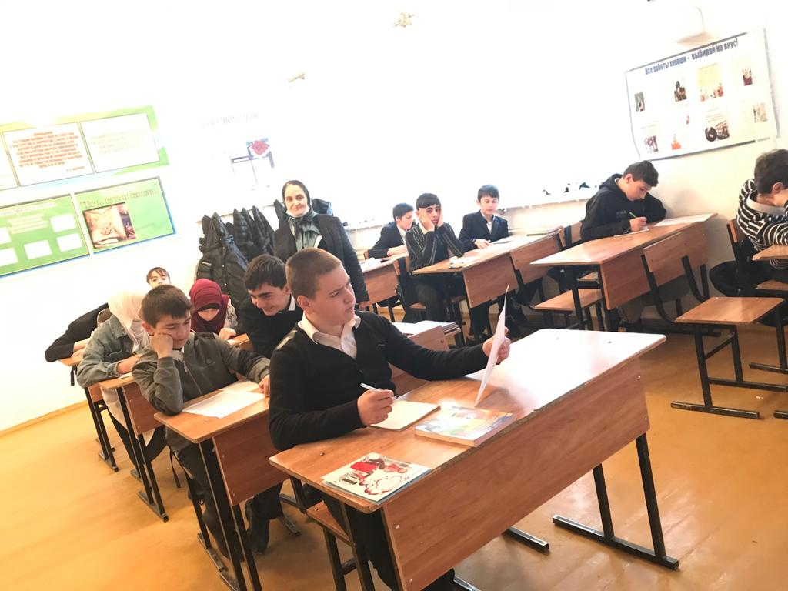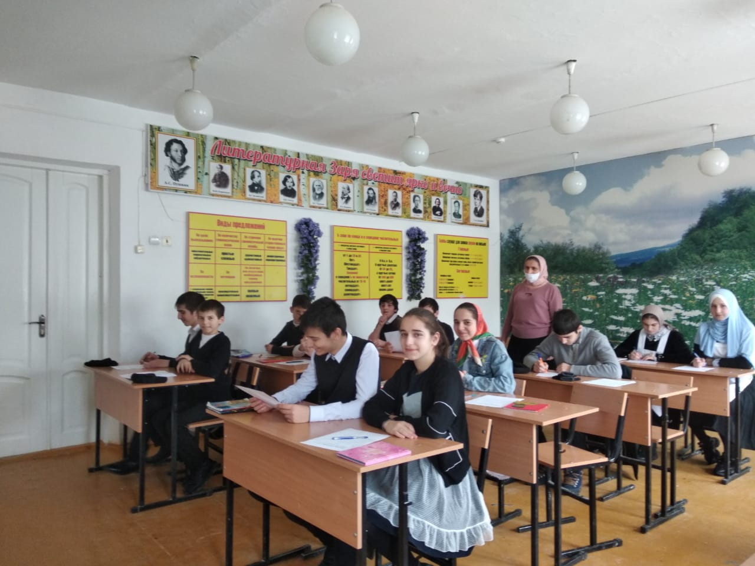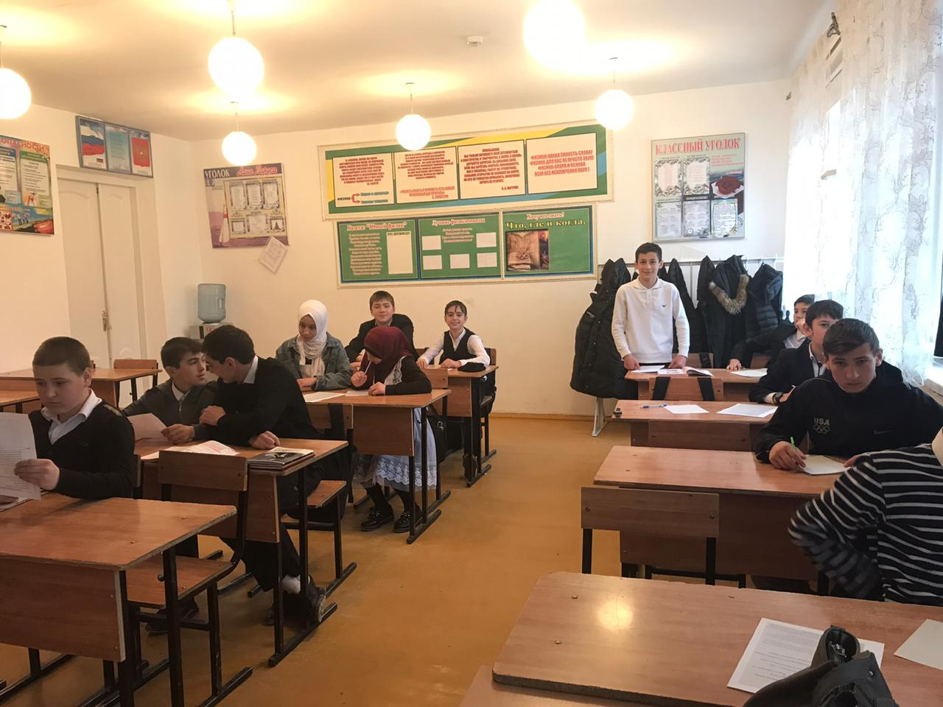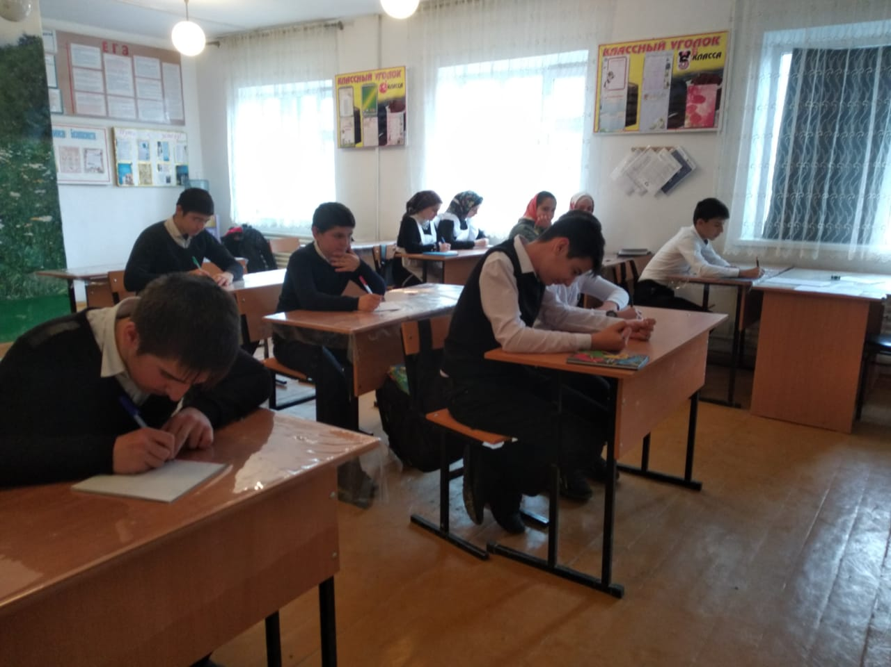

Игра" Следопыты". "Паравозики." (2"а","б"классы.)
Цель: формирование групповой сплоченности коллектива.
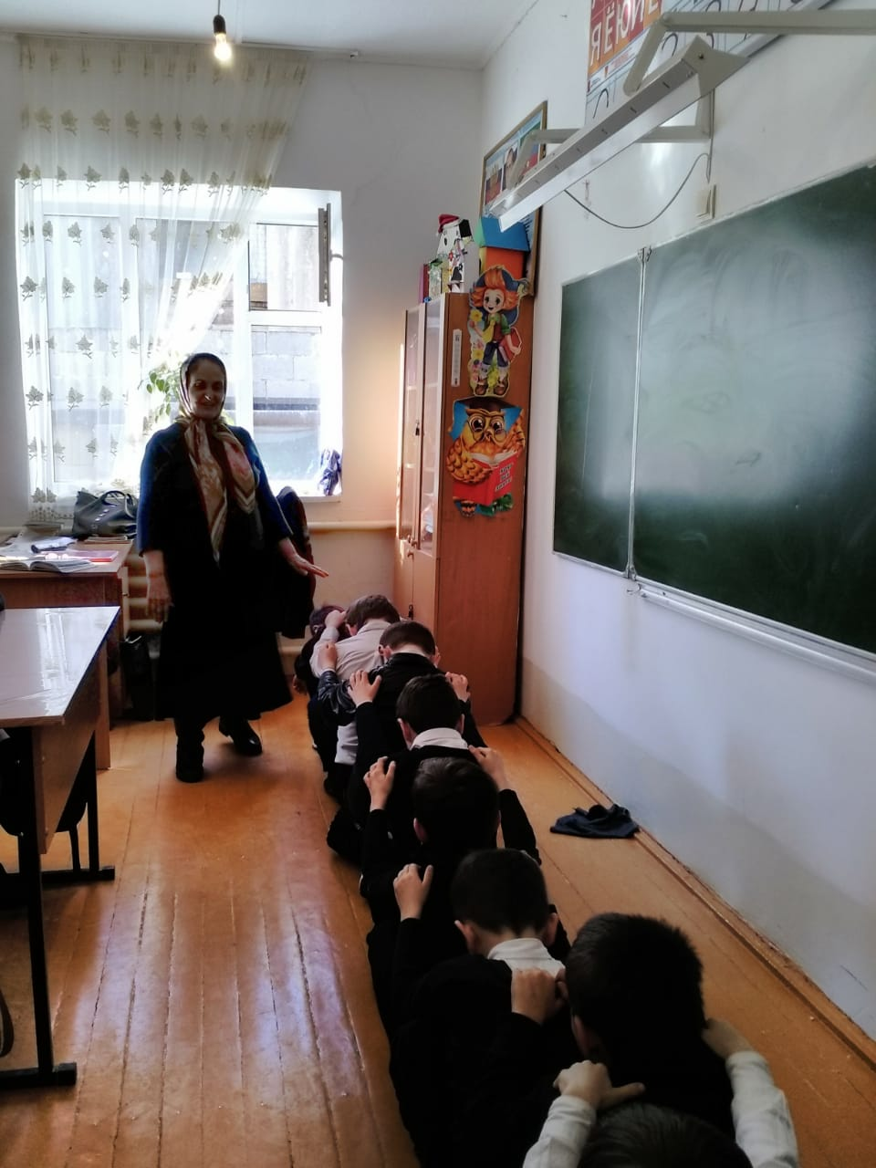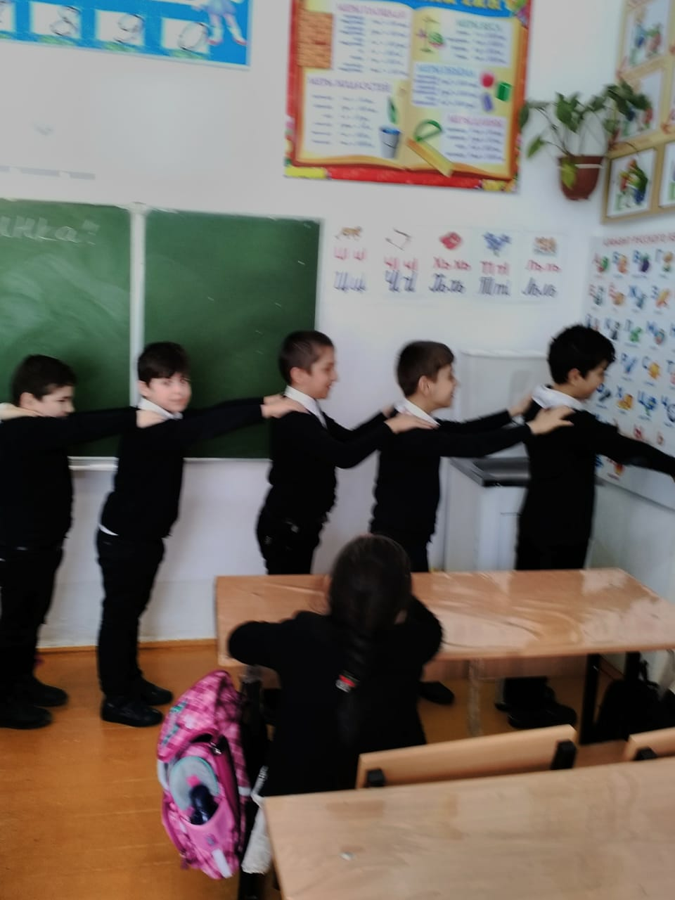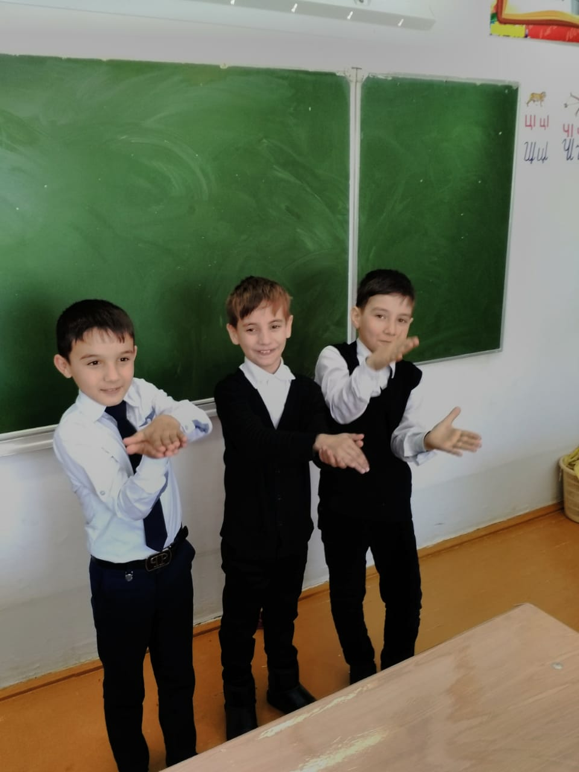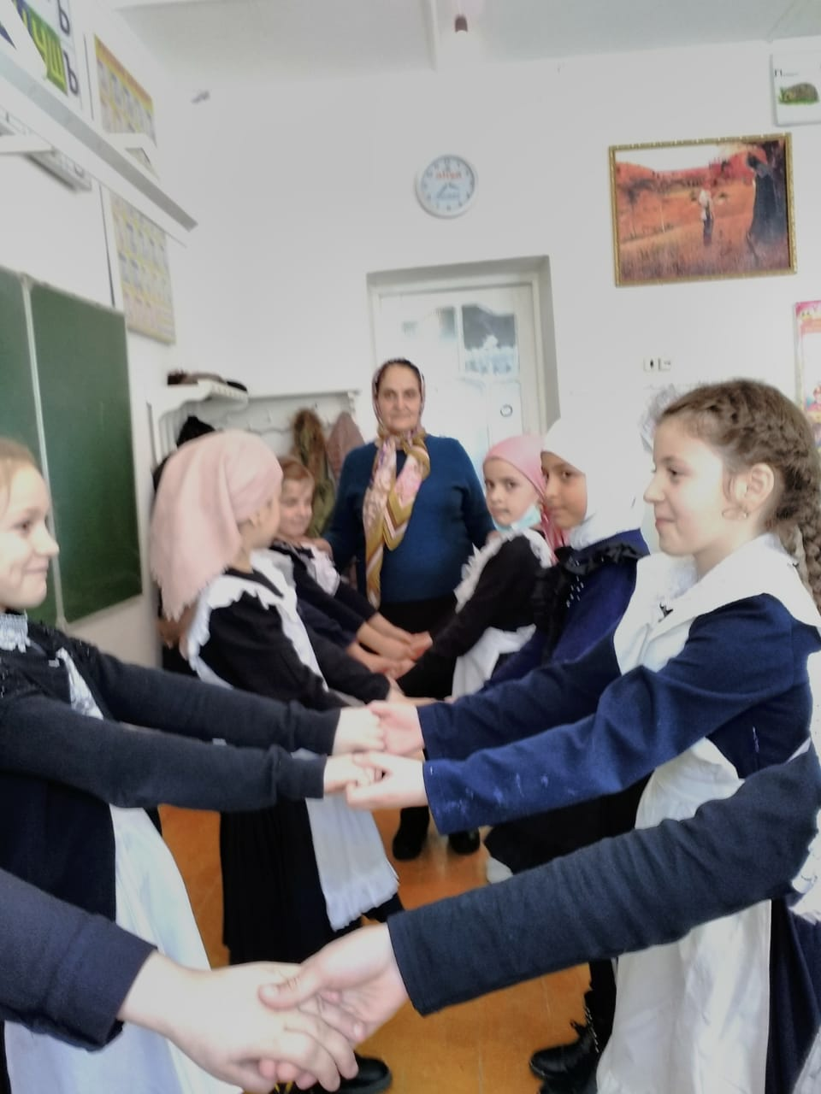
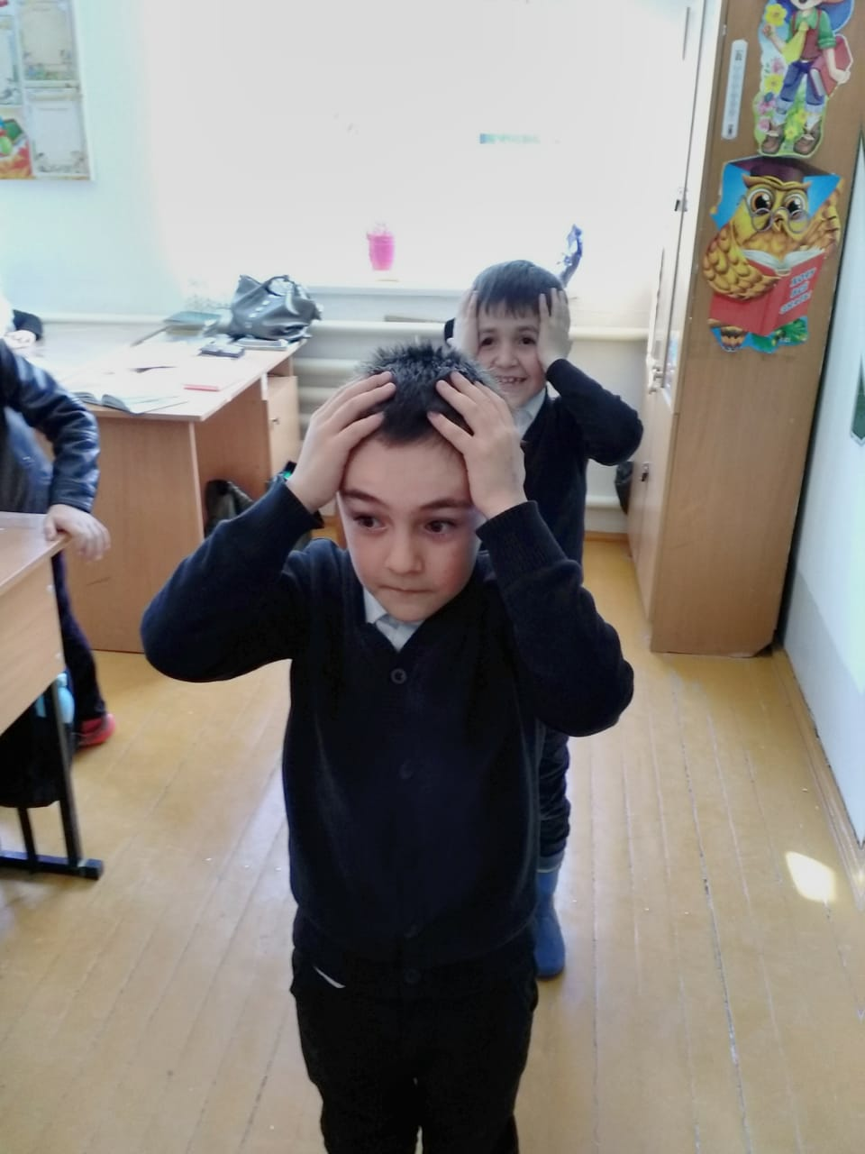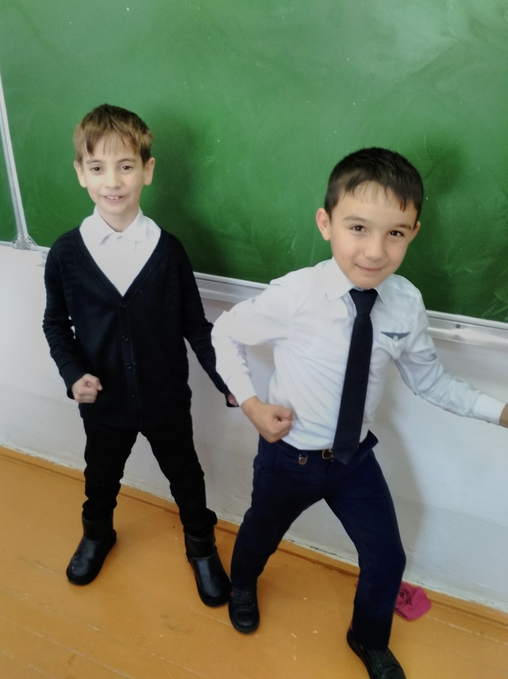
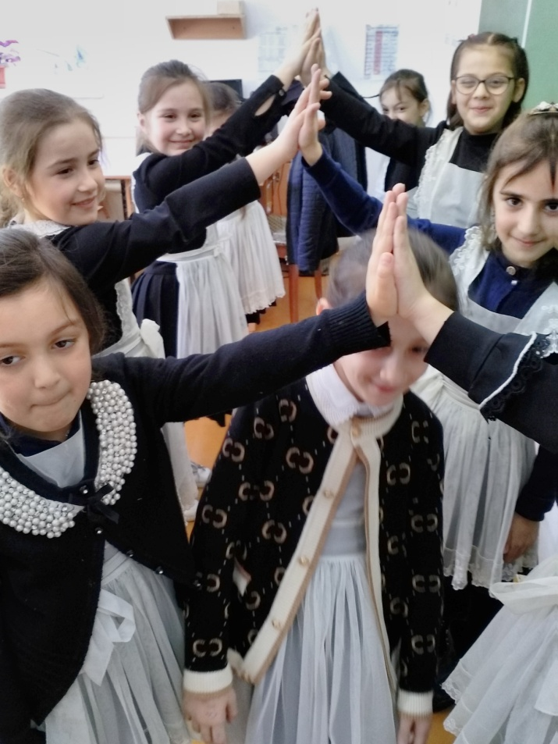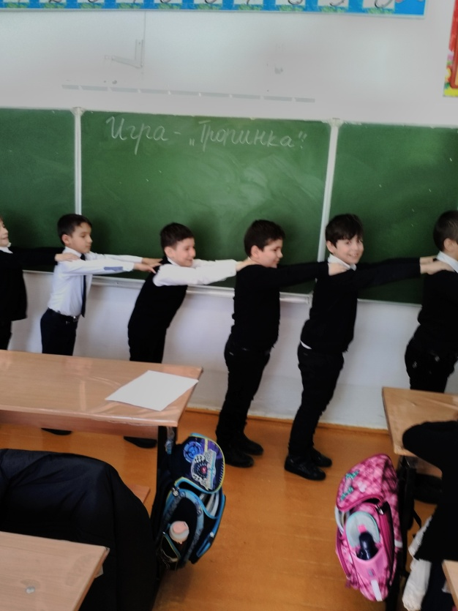
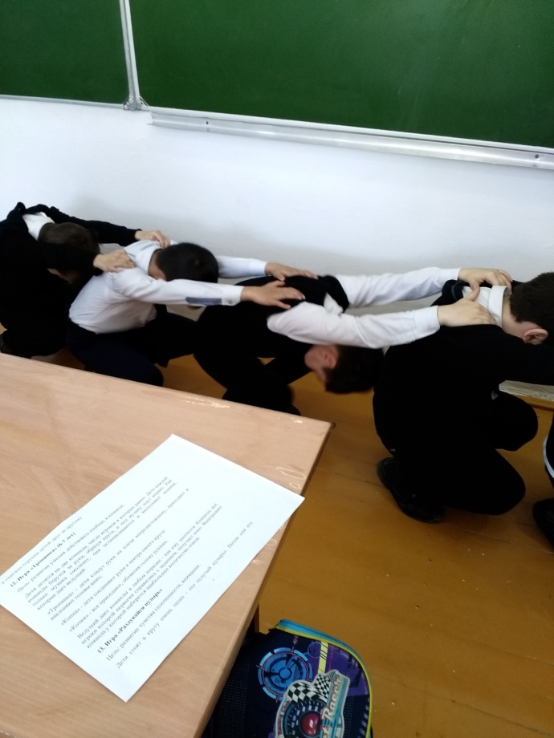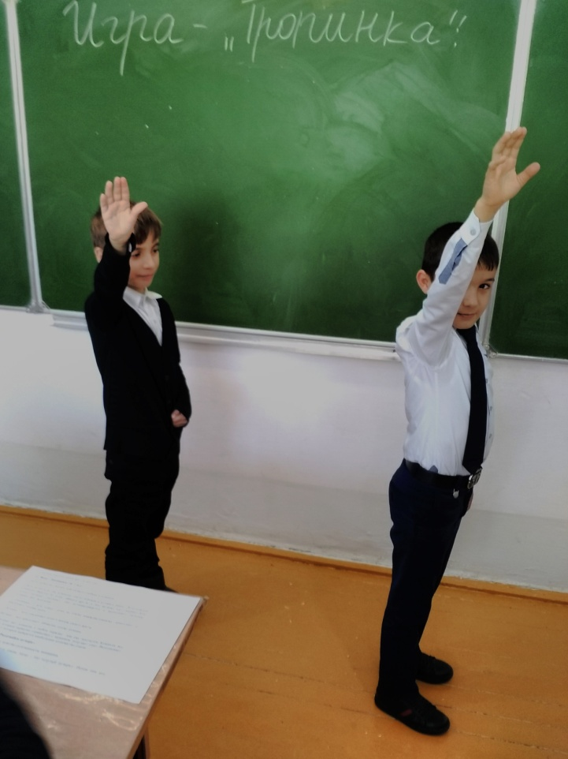
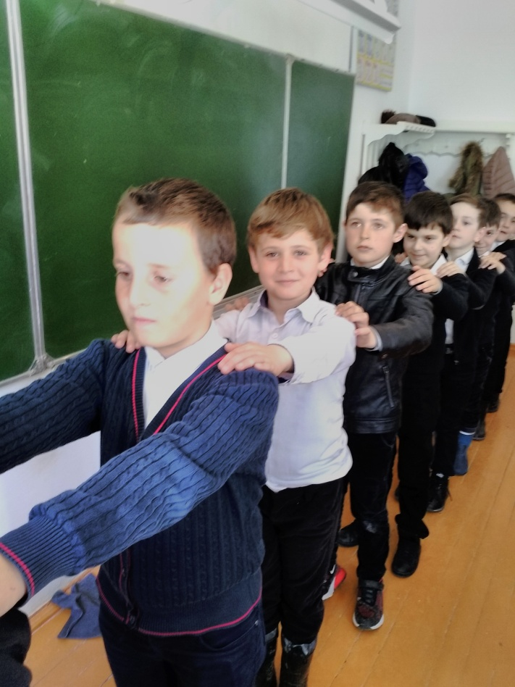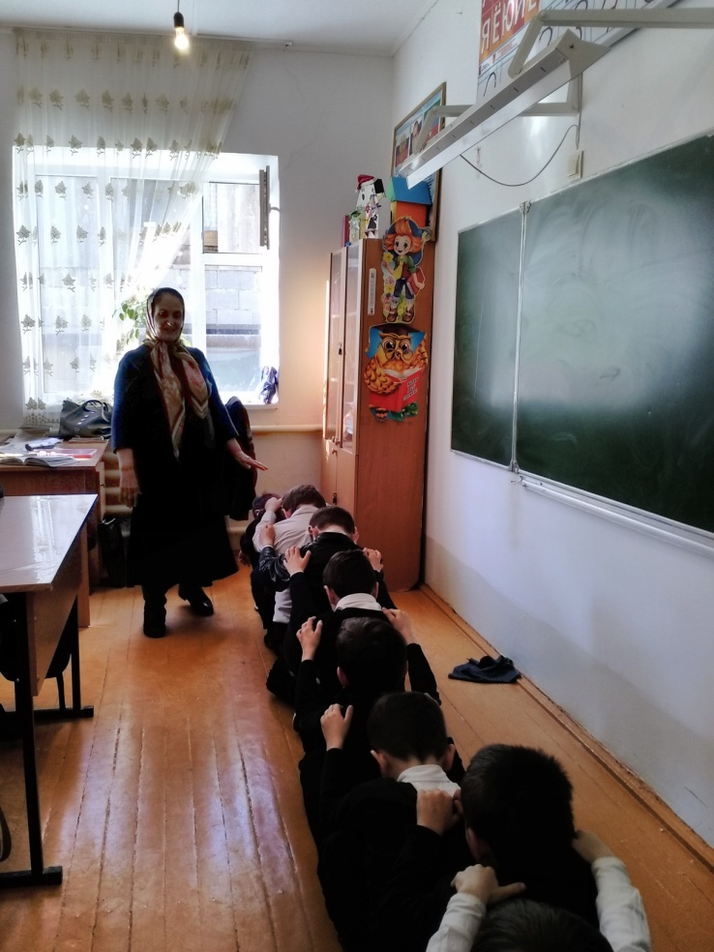
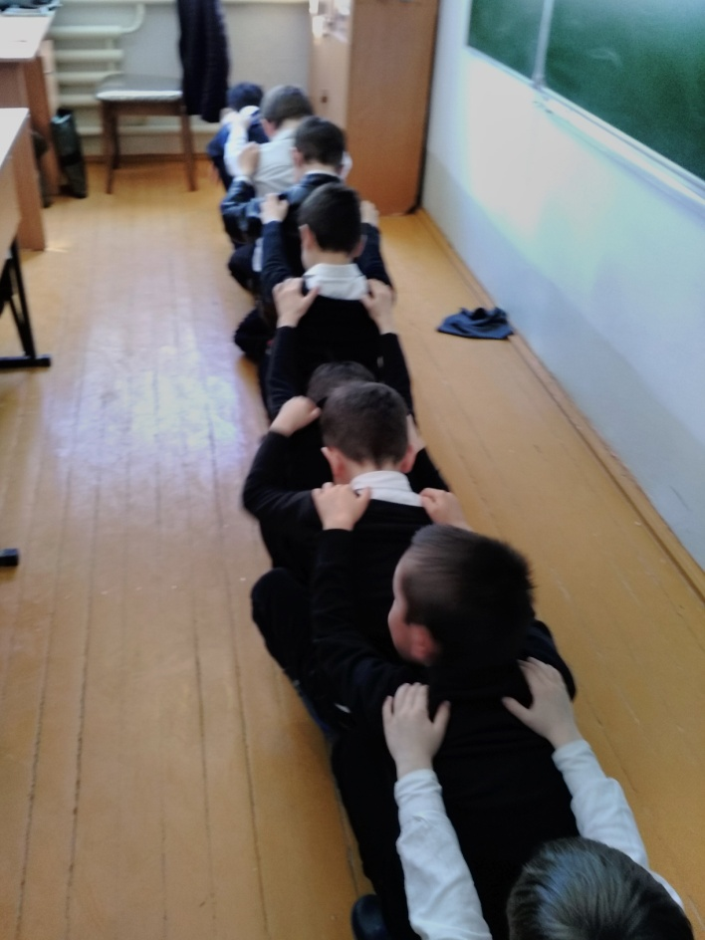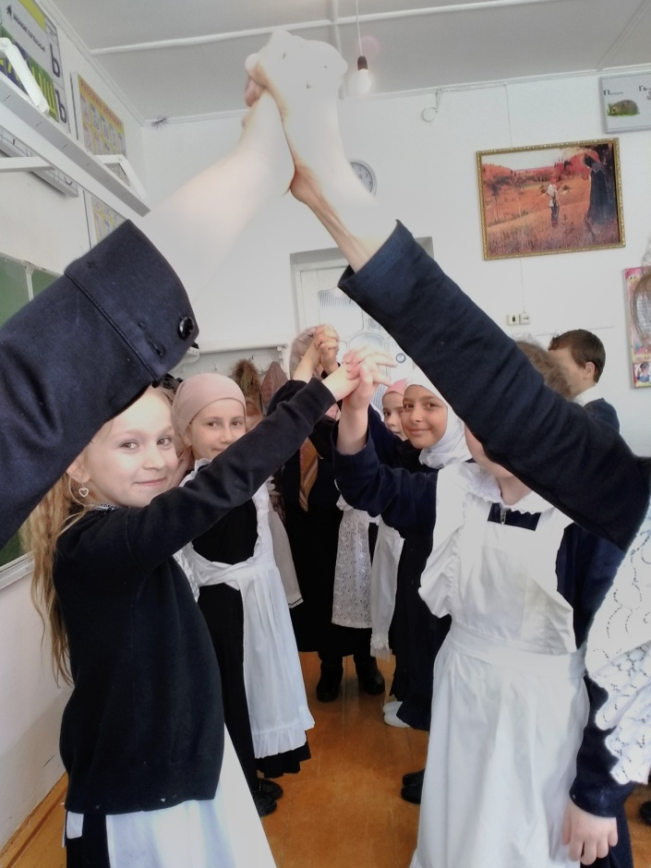
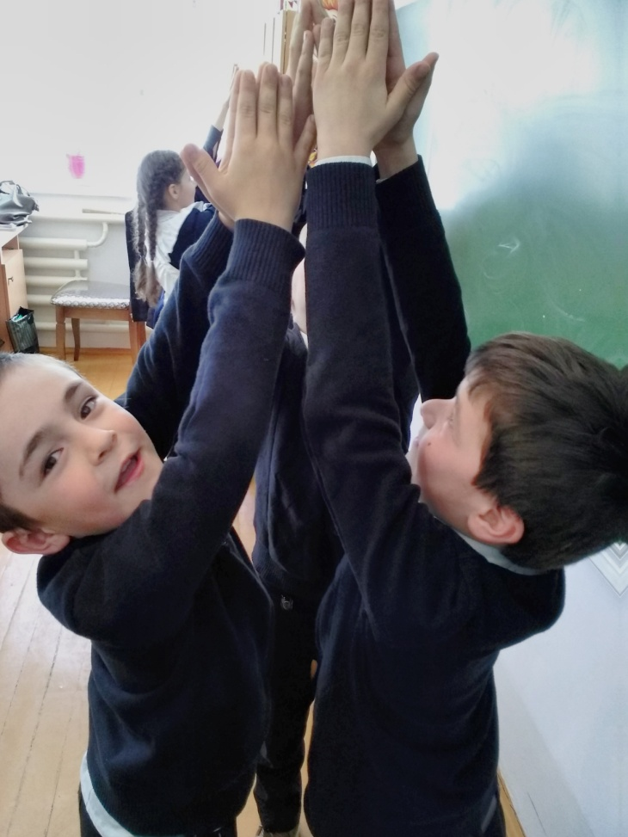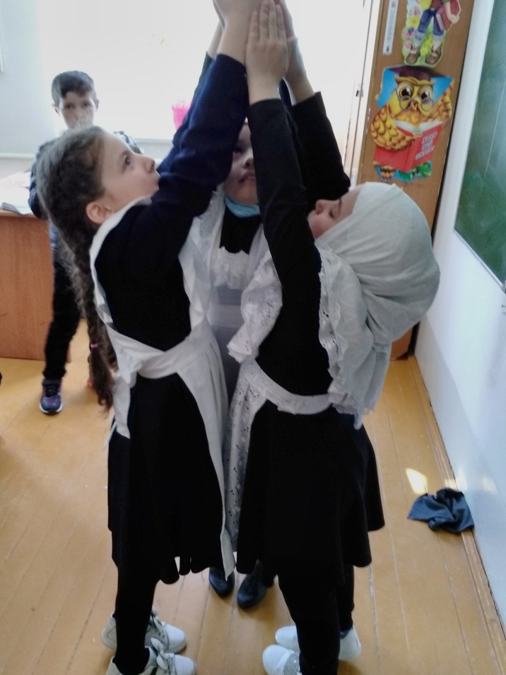
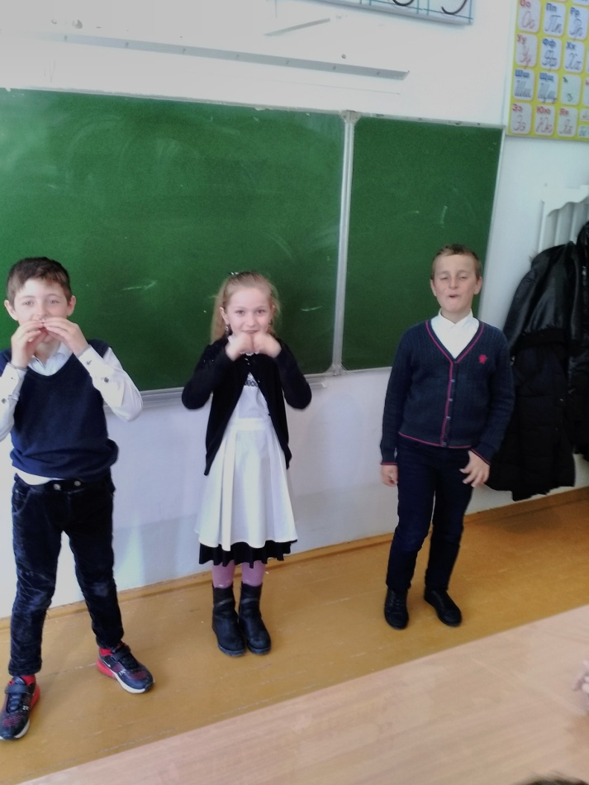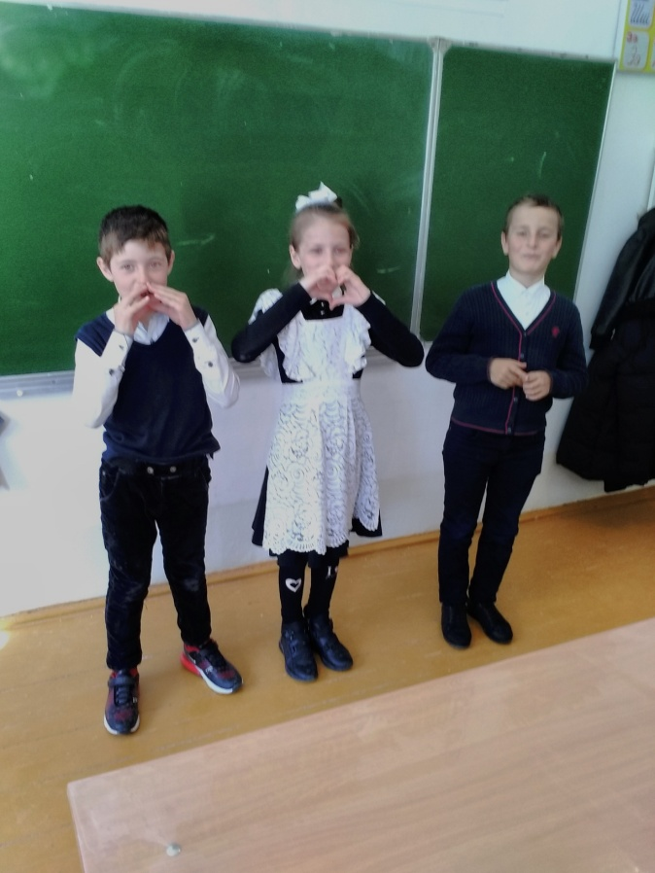

Педагоги и обучающиеся приняли активное участие в мероприятиях Недели.Были подведены итоги и указаны к награждению грамотами дирекции школы самые активные участники.

Психологи школы: Абдулазизова П.М. Дадаева А.Х.

